**בעיה של תחנות דלק.**

נתונים רשת הכבישים ורשת תחנות הדלק.

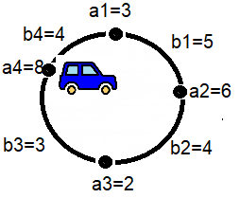n תחנות דלק נמצאות במעגל סגור. $a_{i}$ 
 – הוא את כמות הדלק בליטרים שיש בתחנה *i*, $b_{i}$– הוא כמות הדלק הנדרשת לאוטו כדי להגיע מתחנה *i* לתחנה *i+*1.   
האוטו צריך לעבור על כל התחנות ולחזור לתחנת ההתחלה, כלומר לעשות סיבוב שלם.   
האוטו יכול לתדלק בכל התחנה.  
האוטו מתחיל לנסוע עם טנק ריק.   
על נהג האוטו לבחור תחנת התחלה כך שיהיה לו מספיק דלק לחזור לתחנה שהוא התחיל ממנה.

1. באיור לעיל, האוטו לא יכול להתחיל לנוע מתחנה 1, כוון שיהי לו בטנק 3 ליטרים וכדי להגיע לתחנה הבאה (תחנה 2) הוא צריך 5 ליטרים.
2. כאשר האוטו מתחיל לנוע מתחנה 4, יהיה לו בטנק 8 ליטרים,  
    הוא יגיע לתחנה 1 עם 4 ליטרים (8-4),   
    מתחנה 1 הוא יוצא עם 7 ליטרים (4+3) ויגיע לתחנה 2 עם 2 ליטרים (7-5),   
    הוא יוצא מתחנה 2 עם 8 ליטרים (2+6) ויגיע לתחנה 3 עם 4 ליטרים (8-4),  
    יוצא מתחנה 3 עם 6 ליטרים (4+2) ויגיע לתחנה 4 עם 3 ליטרים בטנק (6-3).  
     
   **הפתרון:**  
   קודם כול כמות הדלק בכול התחנות צריכה להיות גדולה או שווה לכמות הדלק הנדרשת כדי לסגור את המעגל, כלומר $\sum_{i=1}^{n}{a_{i}≥\sum_{i=1}^{n}{b_{i}}}$ זה התנאי ההכרחי.  
   ברור שצריך להתייחס להפרשים בין כמות הדלק שיש בתחנה לכמות הדלק הנדרשת למעבר לתחנה הבאה: ${c_{i}=a}_{i}-b_{i}$. והתנאי ההכרחי אפשר לכתוב בעזרת $c_{i}$: $\sum_{i=1}^{n}{c_{i}≥0}$.  
   אם במערך מעגלי $\left\{c_{i}\right\}$ למצוא קטע בעל סכום גדול ביותר, אז סכום האיברים שנמצאים מחוץ לקטע זה יהיה קטן יותר. השאלה היא: האם יכול להיות שבדרך נקבל חוסר דלק?

**נכונות:** 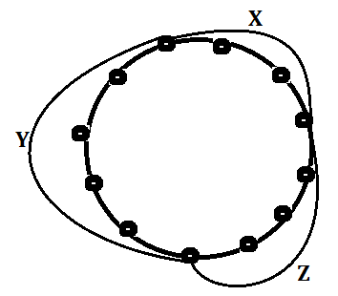

נתבונן באיור הבא. נסמן ב-X את הסכום גדול ביותר. נניח כי סכום $X+Y<0$. לפי התנאי ההכרחי $\sum_{i=1}^{n}{c_{i}=X+Y+Z≥0}$, אם $X+Y<0$  
 אז $Z>0$ ו- $X+Z>X$*, כלומר X הוא לא סכום גדול ביותר, קיבלנו סתירה להנחה ש- $X+Y<0$. לכן אין מצב שבדרך יהיה לאוטו חוסר דלק.*

**המסקנה**: אם האוטו יתחיל לזוז מתחילת הקטע בעל סכום גדול ביותר יהיה לו מספיק דלק כדי לעשות סיבוב שלם. כמות הדלק שתשארנה בטנק שווה בדיוק ל $$\sum_{i=1}^{n}{a_{i}-\sum_{i=1}^{n}{b_{i}}=\sum_{i=1}^{n}{c_{i}}}$$

**אלגוריתם:**

קלט: שני מערכים a[], b[]

פלט: באיזו תחנה/נקודת המסלול/אינדקס כדאי להתחיל את המסלול

בדיקה ראשונה: $\sum_{i=1}^{n}{a_{i}≥\sum_{i=1}^{n}{b_{i}}}$ (כמות הדלק בתחנות מספיקה לצריכת הדלק במסלול)

אם תנאי הקודם מתקיים, בבדיקה הבאה מחפשים את התחנה ממנה כדאי להתחיל את המסלול:

ניצור מערך c[] כך שי ${c_{i}=a}_{i}-b_{i}$.

כדי שיהיה פוטנציאל להצליח (לעבור על כל התחנות במעגל) ואז כדאי לצבור כמה שיותר דלק בכל נקודת הדרך. במילים אחרות, צריך למצוא תת-מערך עם סכום מקסימלי במערך c[].

**דוגמה:**

A[]={3, 6, 2, 8}

B[]={5, 4, 3, 4}

C[]={-2, 2, -1, 4}

$$maxSum=\max{(Best(C),\sum{(C)}+Best(-C)}$$

$Best\left(C\right)=2-1+4=5$

$$\sum{(C)}= -2+2-1+4=3$$

-C[]={2, -2, 1, -4}

$Best\left(-C\right)=$ 2

$$maxSum=\max{(Best\left(C\right),\sum{\left(C\right)}+Best\left(-C\right)=\max\left(5, 3+2\right)=5}$$

לפי כך כדאי להתחיל את המסלול בתחנת הדלק מספר 2.